अपूर्णांकाची ओळख

पूर्ण- अपूर्ण

खाली काही आकृत्या दिल्या आहेत त्यांचे निरीक्षण करा .

(मुलांना काही चित्र किंवा आकृत्या दाखवाव्यात व कोणत्या आकृत्या पूर्ण व कोणत्या पूर्ण नाहीत ते ओळख्ण्यास सांगाव्यात.)

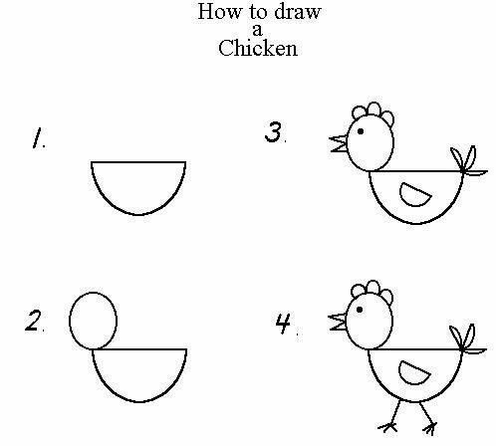 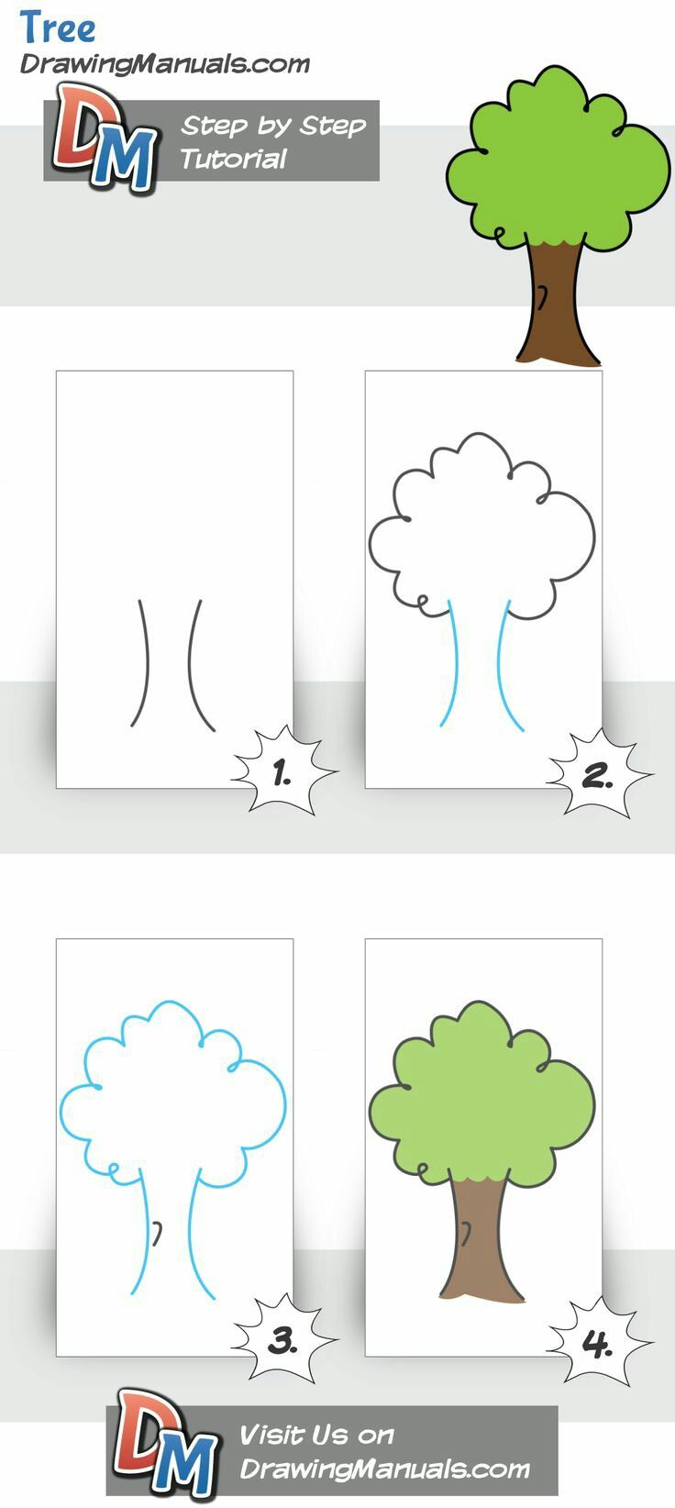

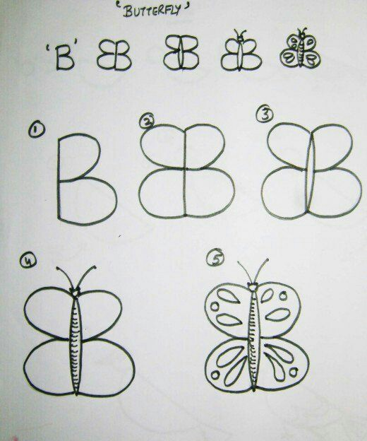 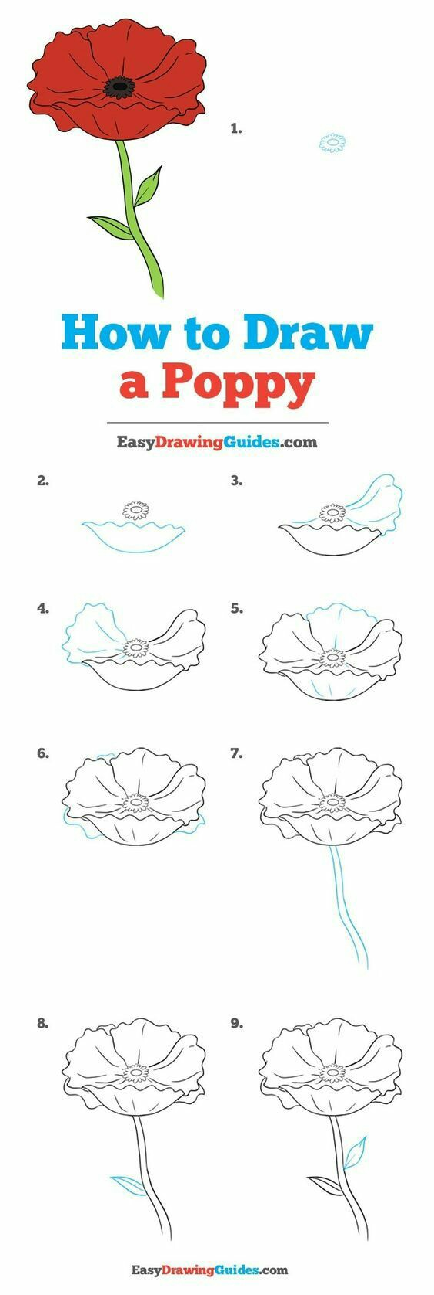

* आकृतीचा भाग पूर्ण नाही म्हणजे तो अपूर्ण आहे आणि आकृती पूर्ण करण्यासाठी काही भाग आवश्यक आहे. या प्रमाणे पूर्ण आणि अपूर्ण हि संकल्पना स्पष्ठ करून सांगावी.
* उदा . माझ्याकडे एक पूर्ण सफरचंद आहे त्यातील काही भाग कापून मी माझ्या भावाला दिला.
* मुलांना काही आकाराचे तुकडे द्यावे व पूर्ण आकार तयार करण्यासाठी कमी असणारा भाग शोधायला देणे.